Лабораторная работа №2
Разработка и анализ требований к программному продукту
Тема проекта: Система управления складом и заказами интернет-магазина ShopExpress
- Структурированное интервью для сбора требований
Цель интервью:
- выявить требования к программной системе у представителей заказчика
Участники интервью:
- Интервьюер: Системный аналитик (студент учебной группы)
- Респондент 1: Представитель заказчика (менеджер интернет-магазина ShopExpress)
- Респондент 2: Потенциальные покупатели (фокус-группа из 5 человек)
- Респондент 3: Администратор склада / менеджер по заказам
Вопросы и ответы в ходе интервью с заказчиком:
№ | Вопрос | Ответ заказчика
1 | Какие процессы нужно автоматизировать в первую очередь? | Учёт товаров на складе, оформление заказов, формирование отчётности.
2 | Кто будет основными пользователями системы? | Клиенты (онлайн-покупатели), администраторы (сотрудники магазина), менеджеры (аналитики и руководители).
3 | Какие функции должны быть доступны клиенту? | Просмотр каталога, добавление товаров в корзину, оформление заказа, отслеживание статуса.
4 | Какие функции нужны администратору? | Добавление и удаление товаров, управление заказами, изменение цен, управление пользователями.
5 | Какие отчёты необходимы менеджерам? | Продажи по товарам и периодам, остатки на складе, статистика заказов.
6 | Какие требования к интерфейсу? | Простой, удобный, адаптивный (для ПК и смартфонов).
7 | Какие нефункциональные требования наиболее важны? | Надёжность, быстродействие, защита персональных данных, возможность расширения.
8 | Каковы ограничения по срокам и бюджету? | Бюджет минимальный, использовать бесплатные инструменты. Срок — 2 месяца.

- Спецификация требований
ID | Требование | Приоритет
FR-1 | Каталог товаров с поиском и фильтрами | MUST
FR-2 | Корзина для добавления и удаления товаров | MUST
FR-3 | Оформление заказа с вводом данных клиента и подтверждением | MUST
FR-4 | Личный кабинет клиента | SHOULD
FR-5 | Административная панель: управление товарами, заказами, пользователями | MUST
FR-6 | Формирование отчётности: продажи, остатки на складе | MUST
FR-7 | Уведомления клиентов о статусе заказа | SHOULD
  - Функциональные требования (FR)

  - Нефункциональные требования (NFR)
ID | Требование | Приоритет
NFR-1 | Быстродействие — время отклика ≤ 3 секунд | MUST
NFR-2 | Адаптивность интерфейса (ПК, смартфон) | MUST
NFR-3 | Удобство — оформление заказа ≤ 3 кликов | SHOULD
NFR-4 | Безопасность — защита персональных данных, авторизация по логину и паролю | MUST
NFR-5 | Масштабируемость — возможность добавления новых модулей без переделки ядра системы | SHOULD
NFR-6 | Надёжность — система доступна ≥ 99% времени | MUST

- Диаграмма вариантов использования (Use Case Diagram)
Акторы:
- Покупатель – просматривает каталог, оформляет заказы.
- Администратор – управляет товарами, заказами, отчётами.
- Платёжная система – внешний сервис для обработки платежей.
Варианты использования:
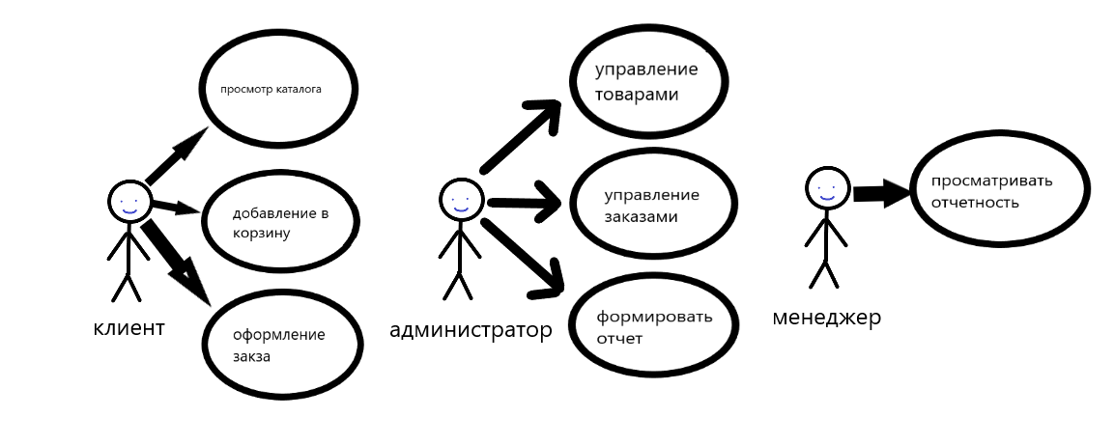
- Участие в опросе другой группы
В рамках лабораторной работы была проведена взаимная оценка интервью и требований с другой командой. Замечания и предложения учтены в финальной версии отчёта
Выводы:
В ходе работы проведено структурированное интервью, составлена спецификация функциональных и нефункциональных требований, определены сценарии использования системы и построена диаграмма вариантов использования. Все этапы выполнены в соответствии с техническим заданием

